Magie und Tradition

Mystic von Scheurich

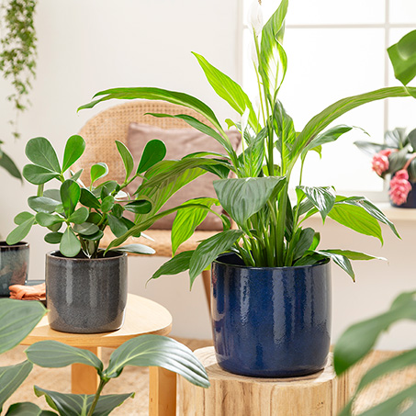
Scheurich lüftet das neueste Geheimnis: Die Übertöpfe Solido gibt es jetzt auch in Mystic Blue und Mystic Grey. Gewohnt wertige Machart verbindet sich mit einem magischen Look zu einem wunderschönen Gesamteindruck, der sich charmant von anderen Serien abhebt und damit ein wenig wie aus anderen Sphären wirkt.

Die schimmernden Blauabstufungen von Mystic Blue erinnern an Polarlichter in dunkler Nacht, während Mystic Grey sich die Kraft von Steinen zu eigen macht. Geerdet wird Mystic durch die Keramik-Materialität und den dickwandigen handwerklichen Stil, der bis zum Rand mit einem Farbverlauf in natürlicher Perfektion ausgearbeitet ist. Hier ist jeder Übertopf ein Unikat mit toller Glasur-Optik.

Wer so eine Wirkung hat, kann das auch im großen Stil zeigen: Mystic ist bis zur XL-Größe für eindrucksvolle Zimmerpflanzen erhältlich und passt in den verschiedenen Größen wunderbar zu einem Balsamapfel (Clusia rosea), Einblatt (Spathiphyllum), Medinilla oder einer Strelitzia. Im Wohnambiente platziert sich Mystic am liebsten neben Geschirr aus Keramik, Elementen aus Holz und leichten wie hellen Komponenten als Balance zur satten Farbigkeit.

Ob Ton in Ton, als Duo arrangiert oder mit anderen Solido-Übertöpfen kombiniert, ermöglichen Mystic Blue und Mystic Grey viel kreativen Spielraum. Mit den neuen Übertöpfen können Pflanzenfreundinnen und -freunde unentdeckte Talente im individuellen Urban Jungle ausleben.

Mystic ist Made in Germany und 100 Prozent wasserdicht.

Lieferbare Größen: | Unverbindliche Preisempfehlungen:
13, 15, 18, 21, 24 und 28 cm | Ab € 4,99

Über Scheurich

Mein Topf. Mein Style.
Scheurich versteht es, die unterschiedlichen Verbraucherwünsche zu erfüllen und für die angesagten Wohnstile innovative und stylishe Produkte anzubieten. Mit trendbewussten Designs, bewährter Qualität Made in Germany und einem der größten Formenangebote am Markt ist das Familienunternehmen die Nr. 1 in Europa bei Pflanzgefäßen für den In- und Outdoorbereich. Die nachhaltige Keramik- und Kunststoff-Produktion an den deutschen Standorten macht Scheurich auch zum Vorreiter beim Umweltschutz. Das Unternehmen ist Teil der Scheurich-Group und wird bis 2035 klimaneutral in seinen Werken sein.

